

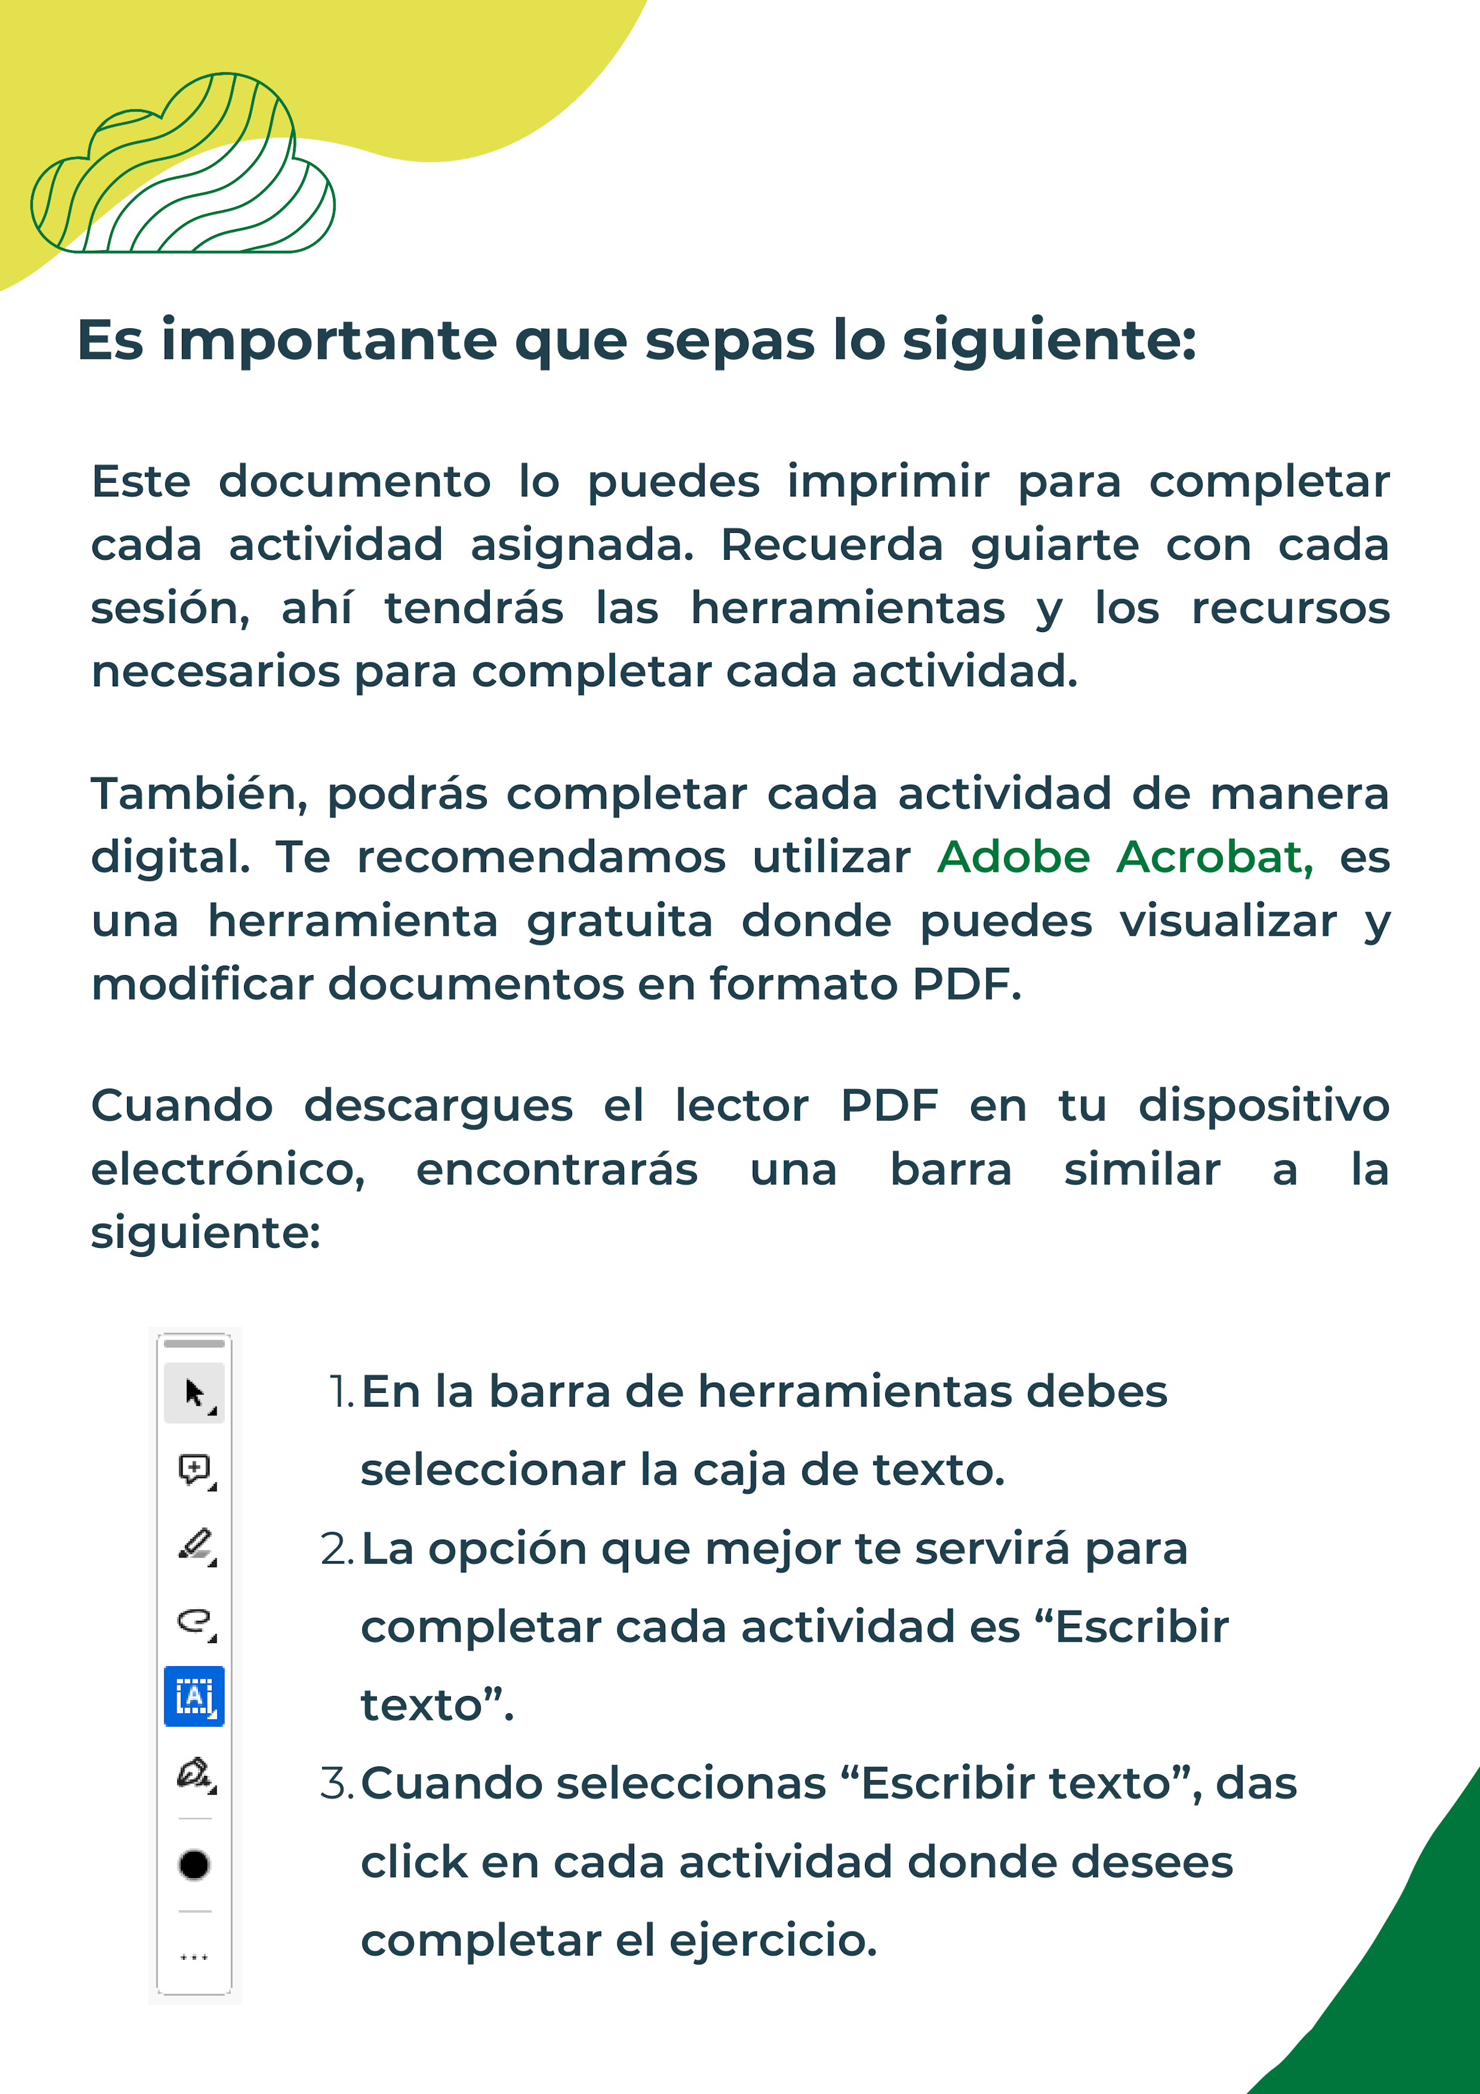

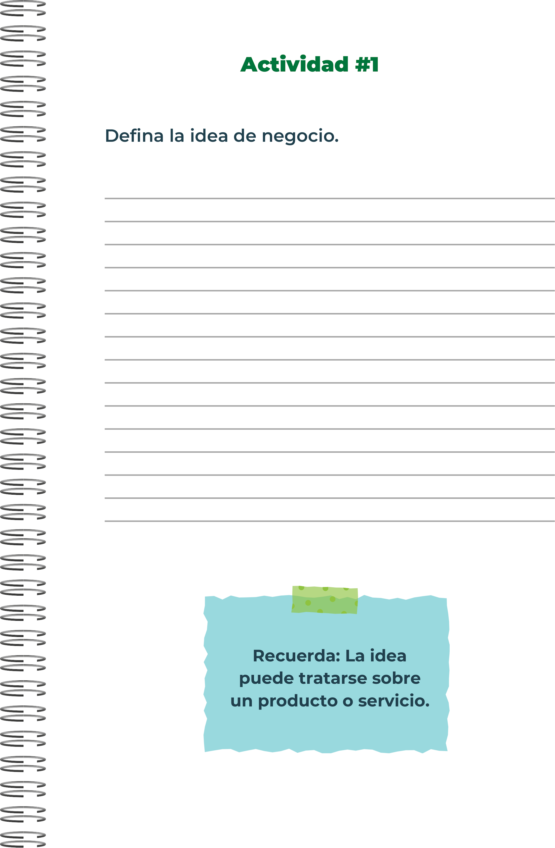
La idea de negocio es un concepto que describe una oportunidad comercial viable. Se basa en la identificación de una necesidad o problema en el mercado y la propuesta de una solución a través de un producto o servicio. Una buena idea de negocio debe ser innovadora, rentable y sostenible, y debe considerar aspectos como el público objetivo, la competencia, el modelo de ingresos y los recursos necesarios para su implementación.

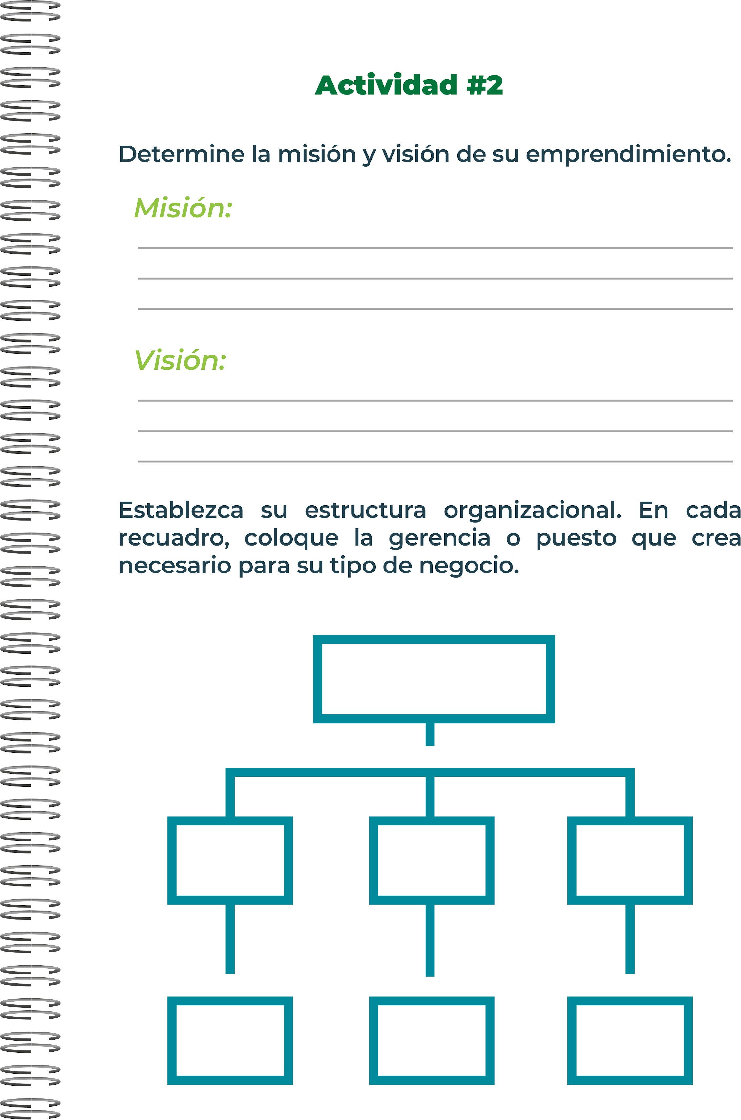
Coordinador de Sostenibilidad
Gerente de Desarrollode Producto
Gerente de Ventas
Director de Finanzas
Director de Marketing
Director de Operaciones
Director Ejecutivo (CEO)
Ser la referencia líder en la industria de alimentos saludables, transformando la forma en que las personas se alimentan y se conectan con el medio ambiente. Aspiramos a crear un futuro donde todos tengan acceso a productos nutritivos y sostenibles, contribuyendo así a una comunidad más saludable y un planeta más limpio
En EcoBites, nos dedicamos a ofrecer alimentos saludables y sostenibles que nutren el cuerpo y protegen el planeta. Creemos en la producción responsable y en la conexión entre los consumidores y los productores locales. Nuestra misión es fomentar un estilo de vida saludable mientras promovemos prácticas agrícolas sostenibles y el bienestar comunitario
En EcoBites, nos dedicamos a ofrecer alimentos saludables y sostenibles que nutren el cuerpo y protegen el planeta. Creemos en la producción responsable y en la conexión entre los consumidores y los productores locales. Nuestra misión es fomentar un estilo de vida saludable mientras promovemos prácticas agrícolas sostenibles y el bienestar comunitario

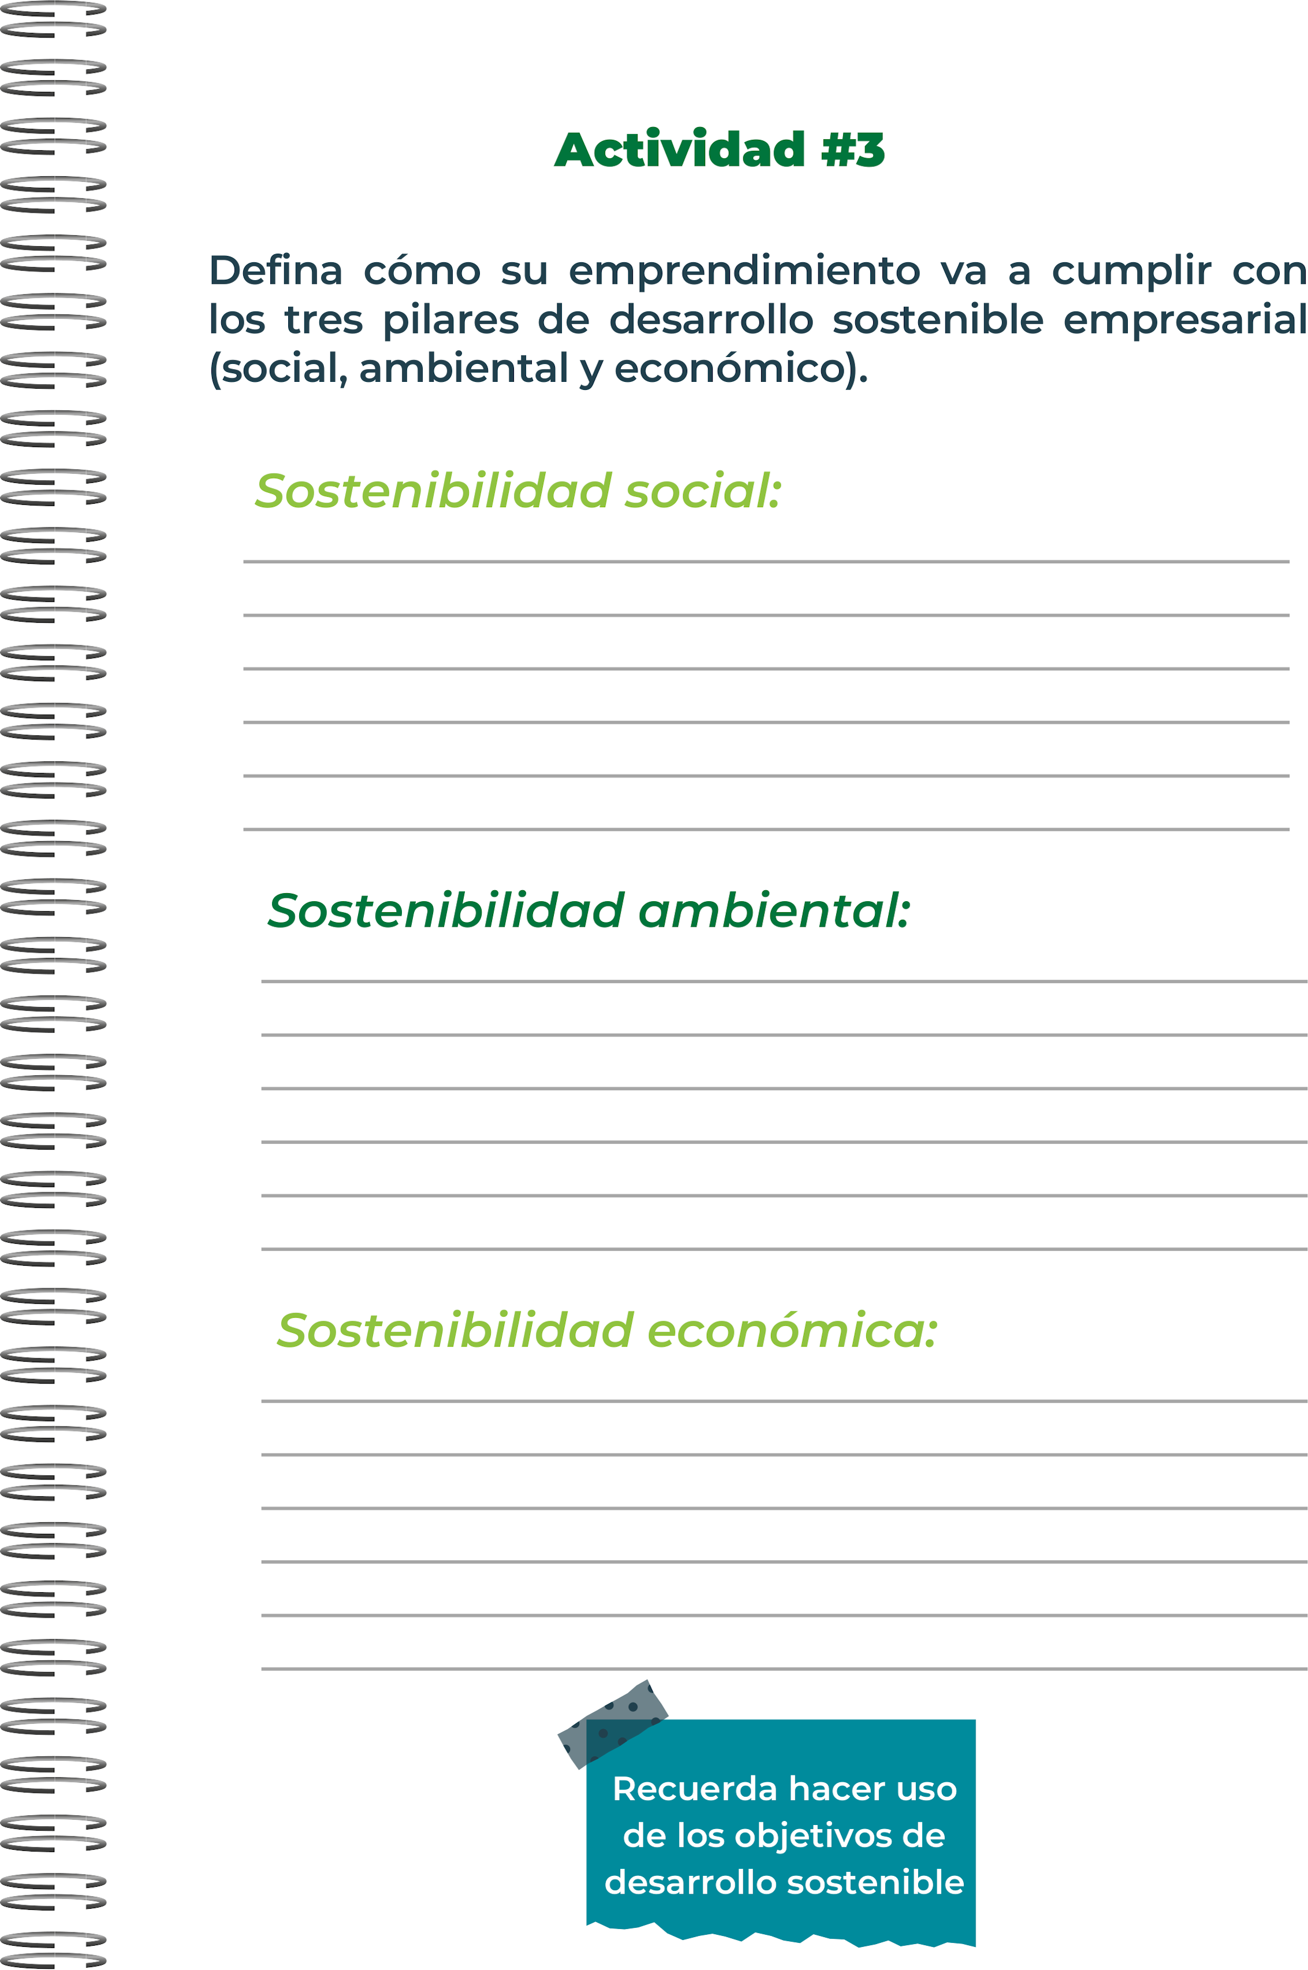
Sostenibilidad Financiera: EcoBites adoptará un modelo de negocio que garantice la rentabilidad a largo plazo, diversificando su oferta de productos y buscando alianzas estratégicas con productores locales.
Innovación y Eficiencia: Se fomentará la innovación en productos y procesos para reducir costos y mejorar la calidad, asegurando así una ventaja competitiva en el mercado.
Inversión en Tecnología: La empresa invertirá en tecnologías que optimicen la producción y distribución, minimizando el desperdicio y maximizando la eficiencia.
Producción Sostenible: EcoBites utilizará ingredientes orgánicos y de origen responsable, minimizando el uso de agroquímicos y promoviendo prácticas agrícolas que protejan la biodiversidad.
Reducción de Residuos: La empresa adoptará prácticas de economía circular, como el reciclaje de envases y la minimización de residuos durante la producción y distribución.
Energía Renovable: Se buscará utilizar fuentes de energía renovable en las operaciones, contribuyendo a la reducción de la huella de carbono.
Impacto Comunitario: EcoBites se compromete a trabajar con agricultores locales y fomentar prácticas agrícolas justas, garantizando un precio justo y condiciones de trabajo dignas.
Salud y Bienestar: La empresa promoverá la alimentación saludable a través de la educación del consumidor, ofreciendo talleres y recursos sobre nutrición y sostenibilidad.
Diversidad e Inclusión: Se implementarán políticas de inclusión en el lugar de trabajo, promoviendo la diversidad en la contratación y fomentando un ambiente laboral equitativo.

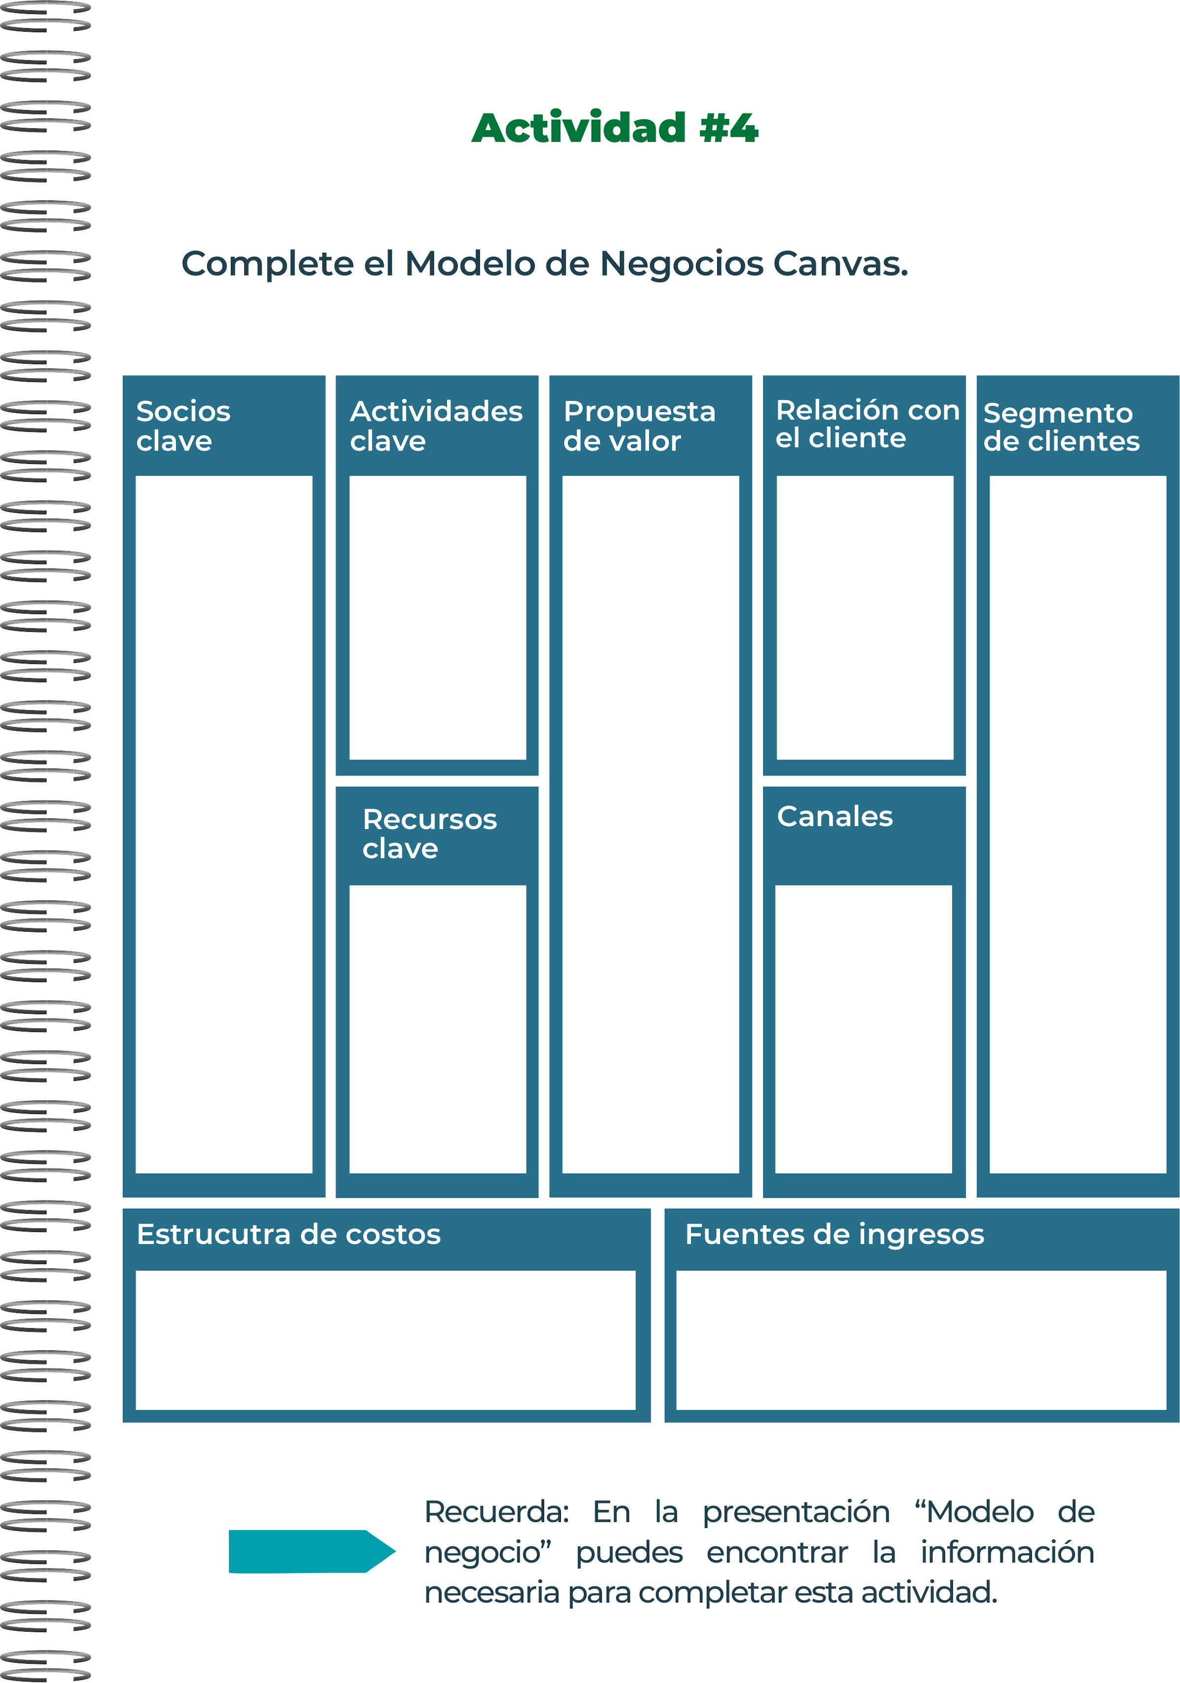
Venta de productos alimenticios a través de la tienda en línea y puntos de venta.
Suscripciones mensuales para cajas de productos saludables.

Costos de producción y compra de ingredientes.
Gastos de marketing y publicidad.
Sueldos y salarios del personal.
Atención personalizada y servicio al cliente amigable.
Programas de fidelización y suscripción para compras recurrentes.
Producción y envasado de alimentos saludables.
Investigación y desarrollo de nuevos productos.

Atención personalizada y servicio al cliente amigable.

Tienda en línea con entrega a domicilio.
Puntos de venta en mercados orgánicos y ferias locales.
Distribución a través de supermercados que venden productos sostenibles.
Redes sociales y marketing digital para promoción y ventas.
Consumidores preocupados por la salud y la sostenibilidad.
Familias que buscan opciones de alimentación saludable.
Tiendas de alimentos orgánicos y mercados locales.
Restaurantes que priorizan ingredientes sostenibles.
Consumidores preocupados por la salud y la sostenibilidad.
Familias que buscan opciones de alimentación saludable.
Tiendas de alimentos orgánicos y mercados locales.
Restaurantes que priorizan ingredientes sostenibles.
Alimentos saludables y sostenibles que nutren el cuerpo y protegen el planeta.
Productos orgánicos de calidad, libres de químicos y conservantes.
Transparencia en la cadena de suministro, con un enfoque en productores locales.

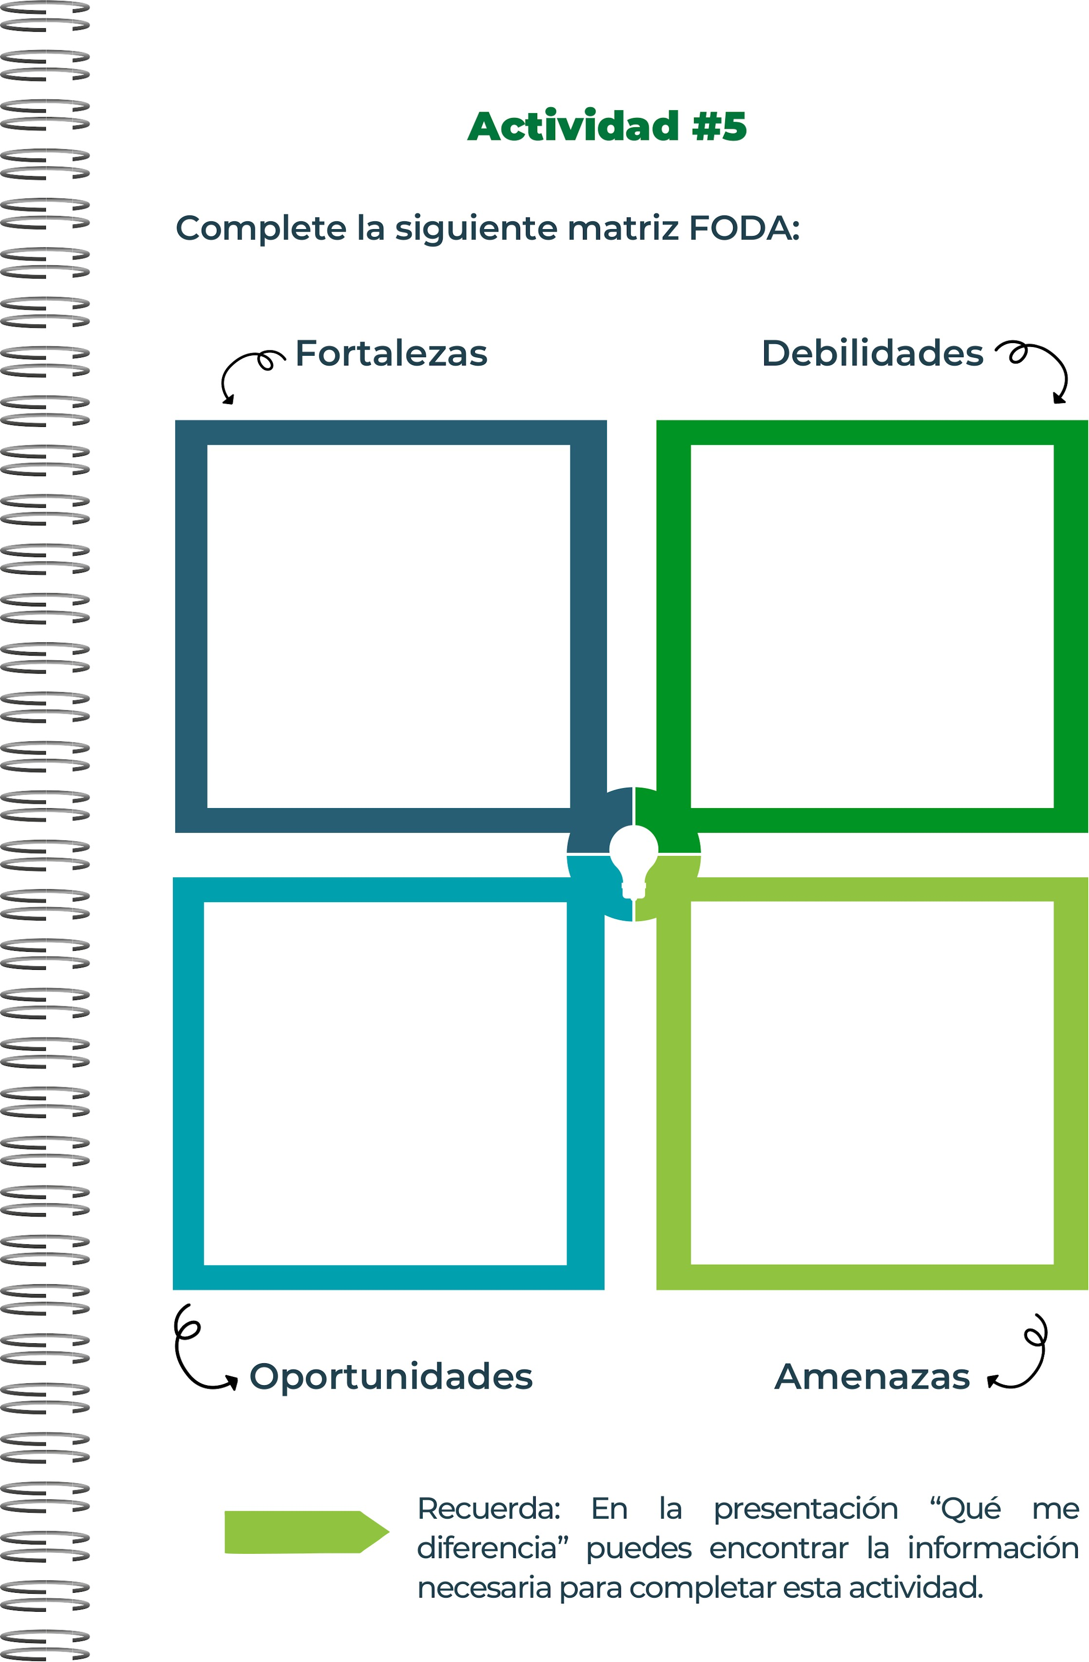
Competencia creciente: Aumento de empresas que ofrecen productos similares en el mercado.
Cambios en regulaciones: Normativas que pueden afectar la producción y venta de alimentos orgánicos.
Inestabilidad económica: Factores externos que pueden influir en el poder adquisitivo del consumidor.

Dependencia de proveedores locales: Riesgo asociado a la disponibilidad de ingredientes y fluctuaciones en precios.
Reconocimiento de marca: Como nuevo emprendimiento, es posible que la marca aún no sea conocida en el mercado.
Recursos limitados: Capacidad limitada para invertir en marketing y expansión inicial.

Crecimiento del mercado de alimentos saludables: Aumento de la demanda por opciones alimenticias más saludables y sostenibles.
Educación del consumidor: Oportunidad de crear conciencia sobre la importancia de la alimentación sostenible a través de talleres y eventos.
Alianzas estratégicas: Posibilidad de colaborar con restaurantes, tiendas y organizaciones que compartan valores similares.

Productos de alta calidad: Alimentos orgánicos y saludables que cumplen con estándares de sostenibilidad.
Relaciones con productores locales: Suministro directo de ingredientes, lo que fomenta la economía local y asegura frescura.
Compromiso con la sostenibilidad: Prácticas empresariales responsables que atraen a un público consciente.
Equipo apasionado y experto: Personal con conocimientos en nutrición, sostenibilidad y marketing.

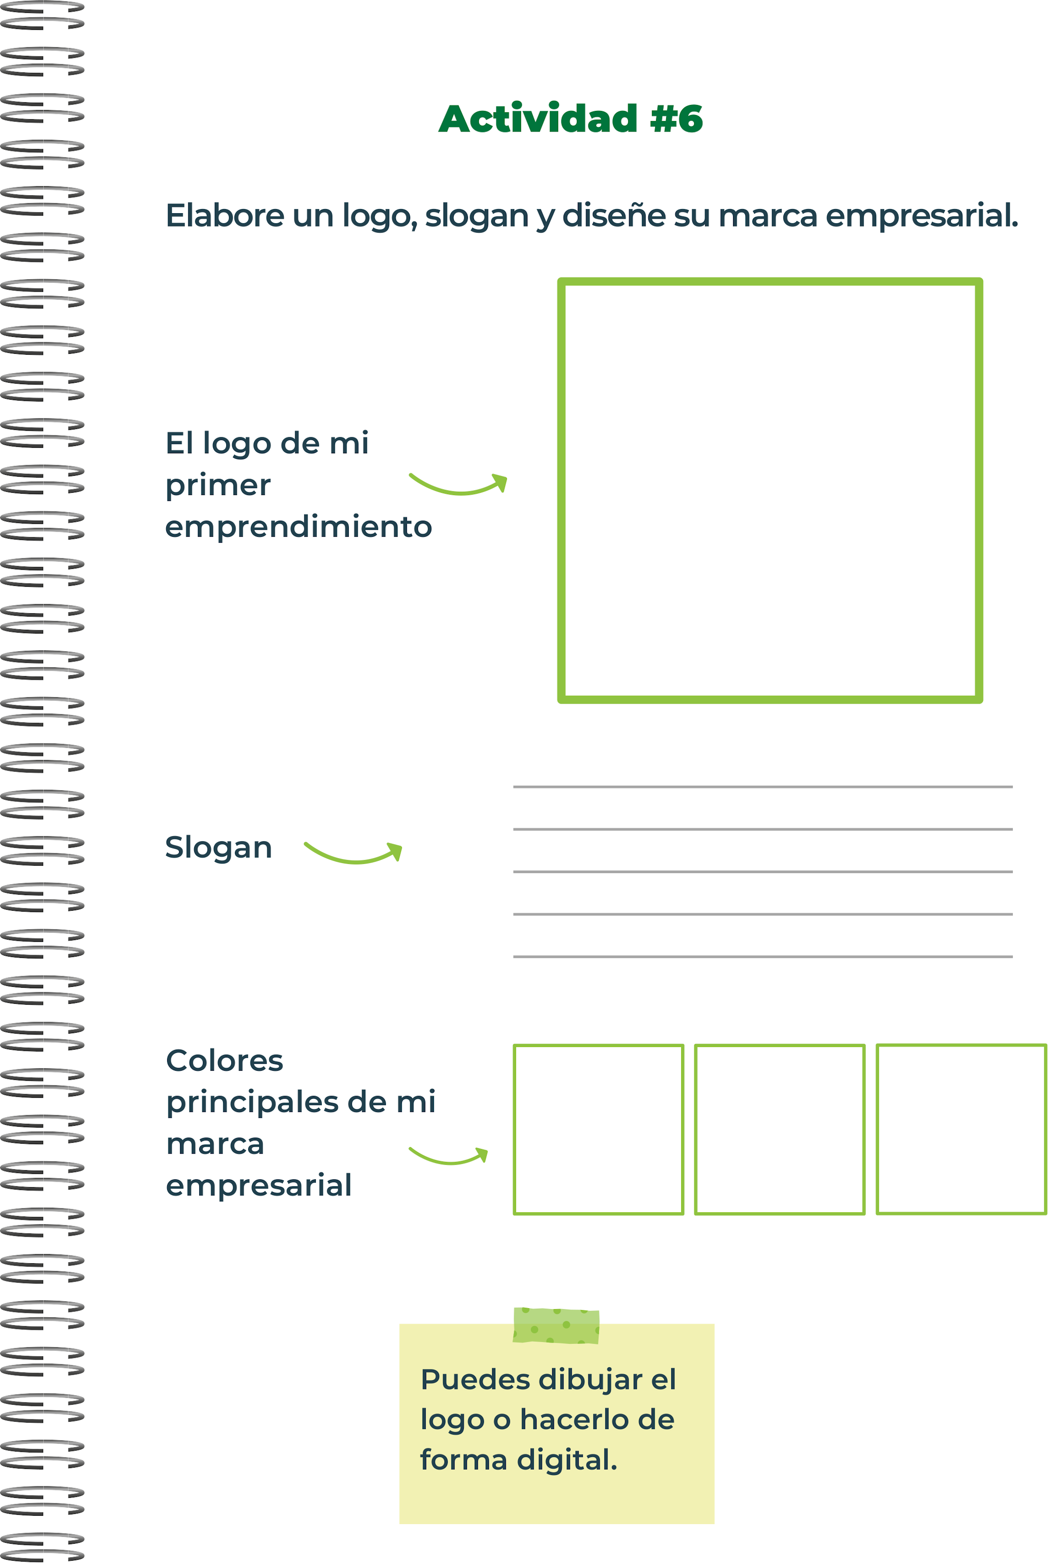
Verde claro
Verde oscuro
Café
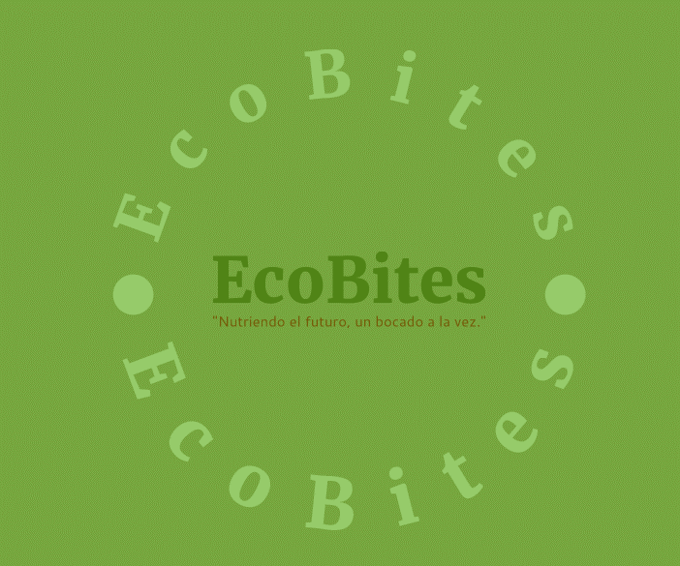
"Nutriendo el futuro, un bocado a la vez."

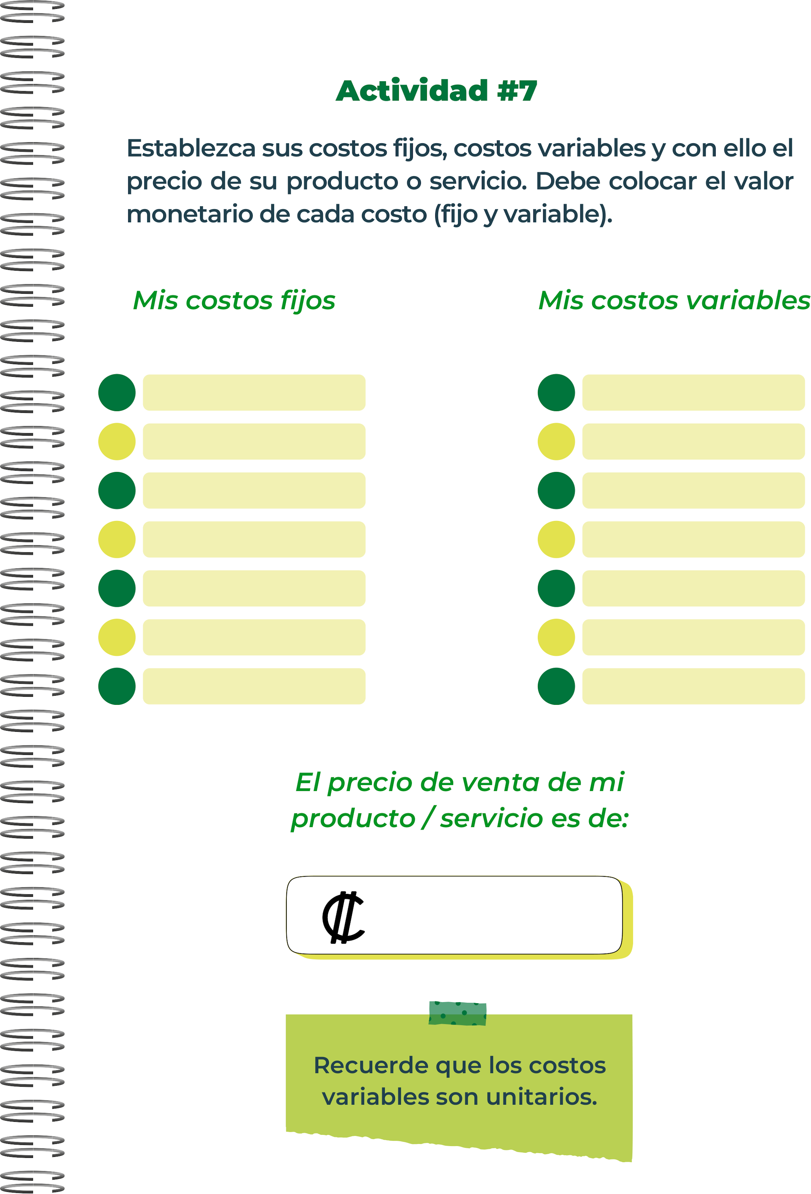
Precio de Venta: 6,010 CRC x 1.40 = 8,414 CRC.
Costos de Producción (mano de obra directa): 400 CRC
Costos de Almacenamiento: 250 CRC
Marketing Promocional (descuentos, cupones): 200 CRC
Comisiones de Ventas: 120 CRC
Transporte (distribución): 180 CRC
Envases (biodegradables): 300 CRC
Materias Primas (ingredientes): 1,800 CRC
Licencias y permisos: 30,000 CRC
Salarios (personal administrativo y de ventas): 720,000 CRC
Alquiler del local:300,000CRC
Servicios públicos (agua, luz, internet):120,000 CRC
Marketing Digital: 60,000 CRC
Seguros: 60,000 CRC
Publicidad fija: 90,000 CRC

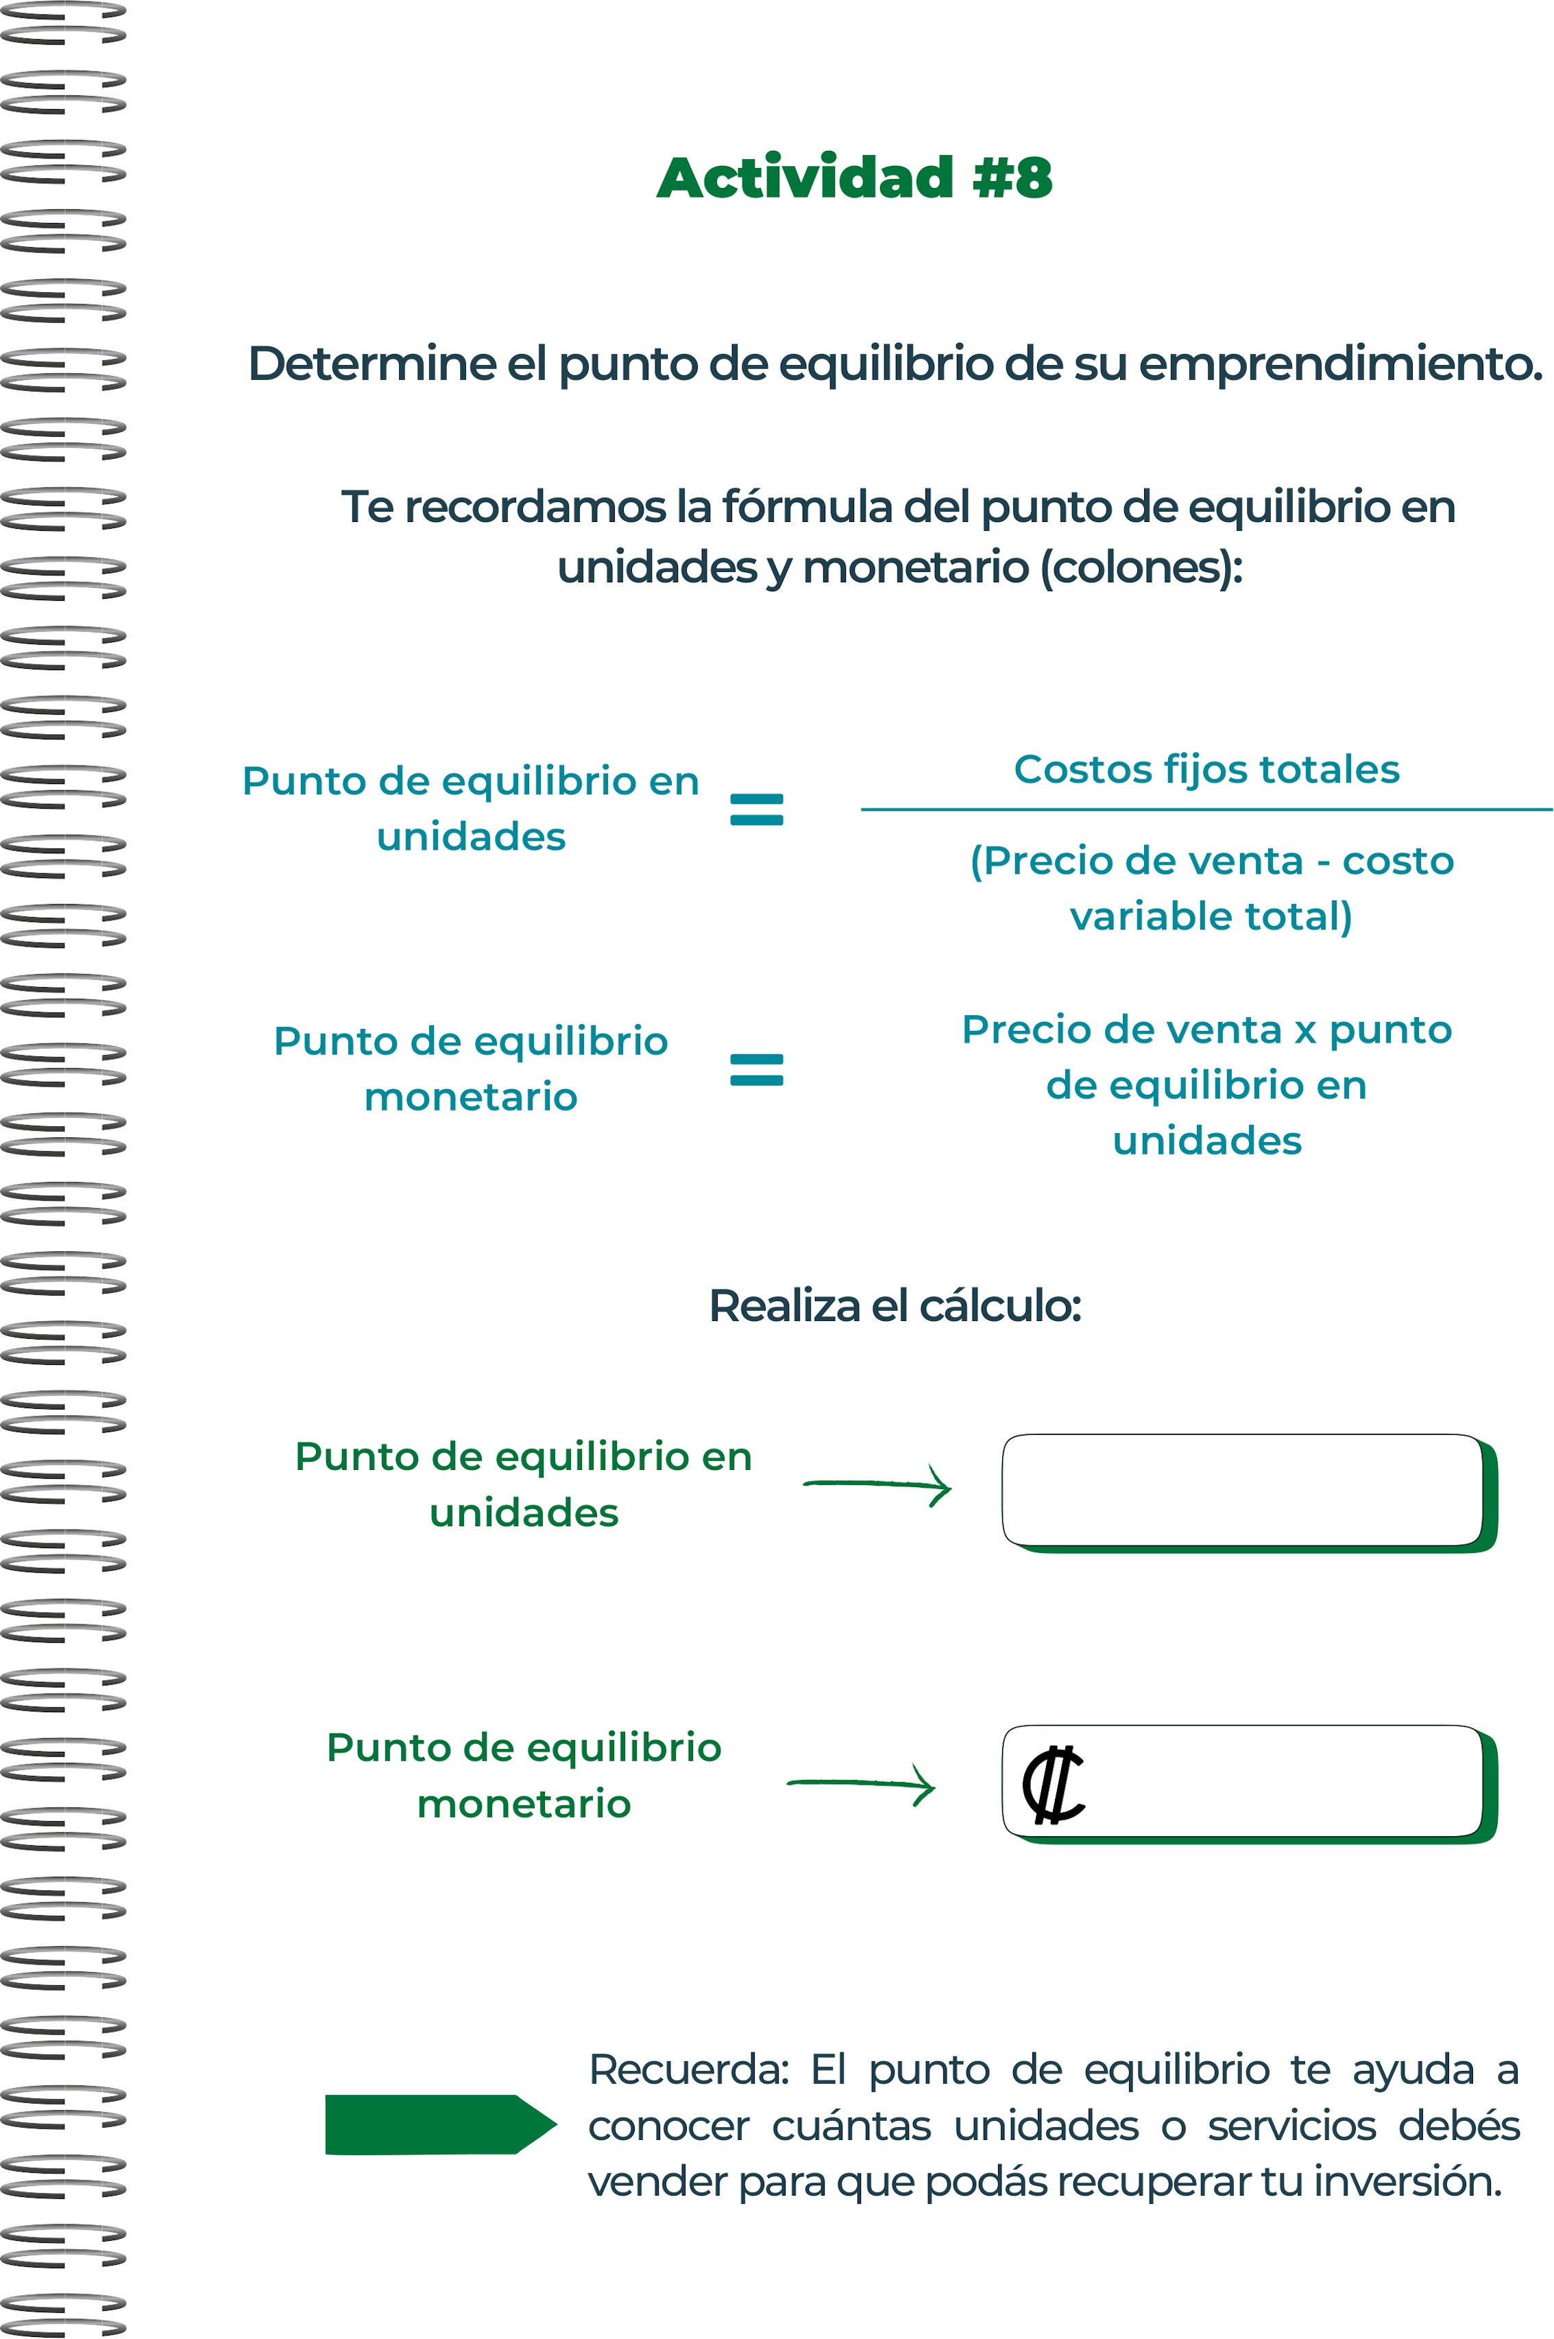
2,254,600 CRC
269 unidades

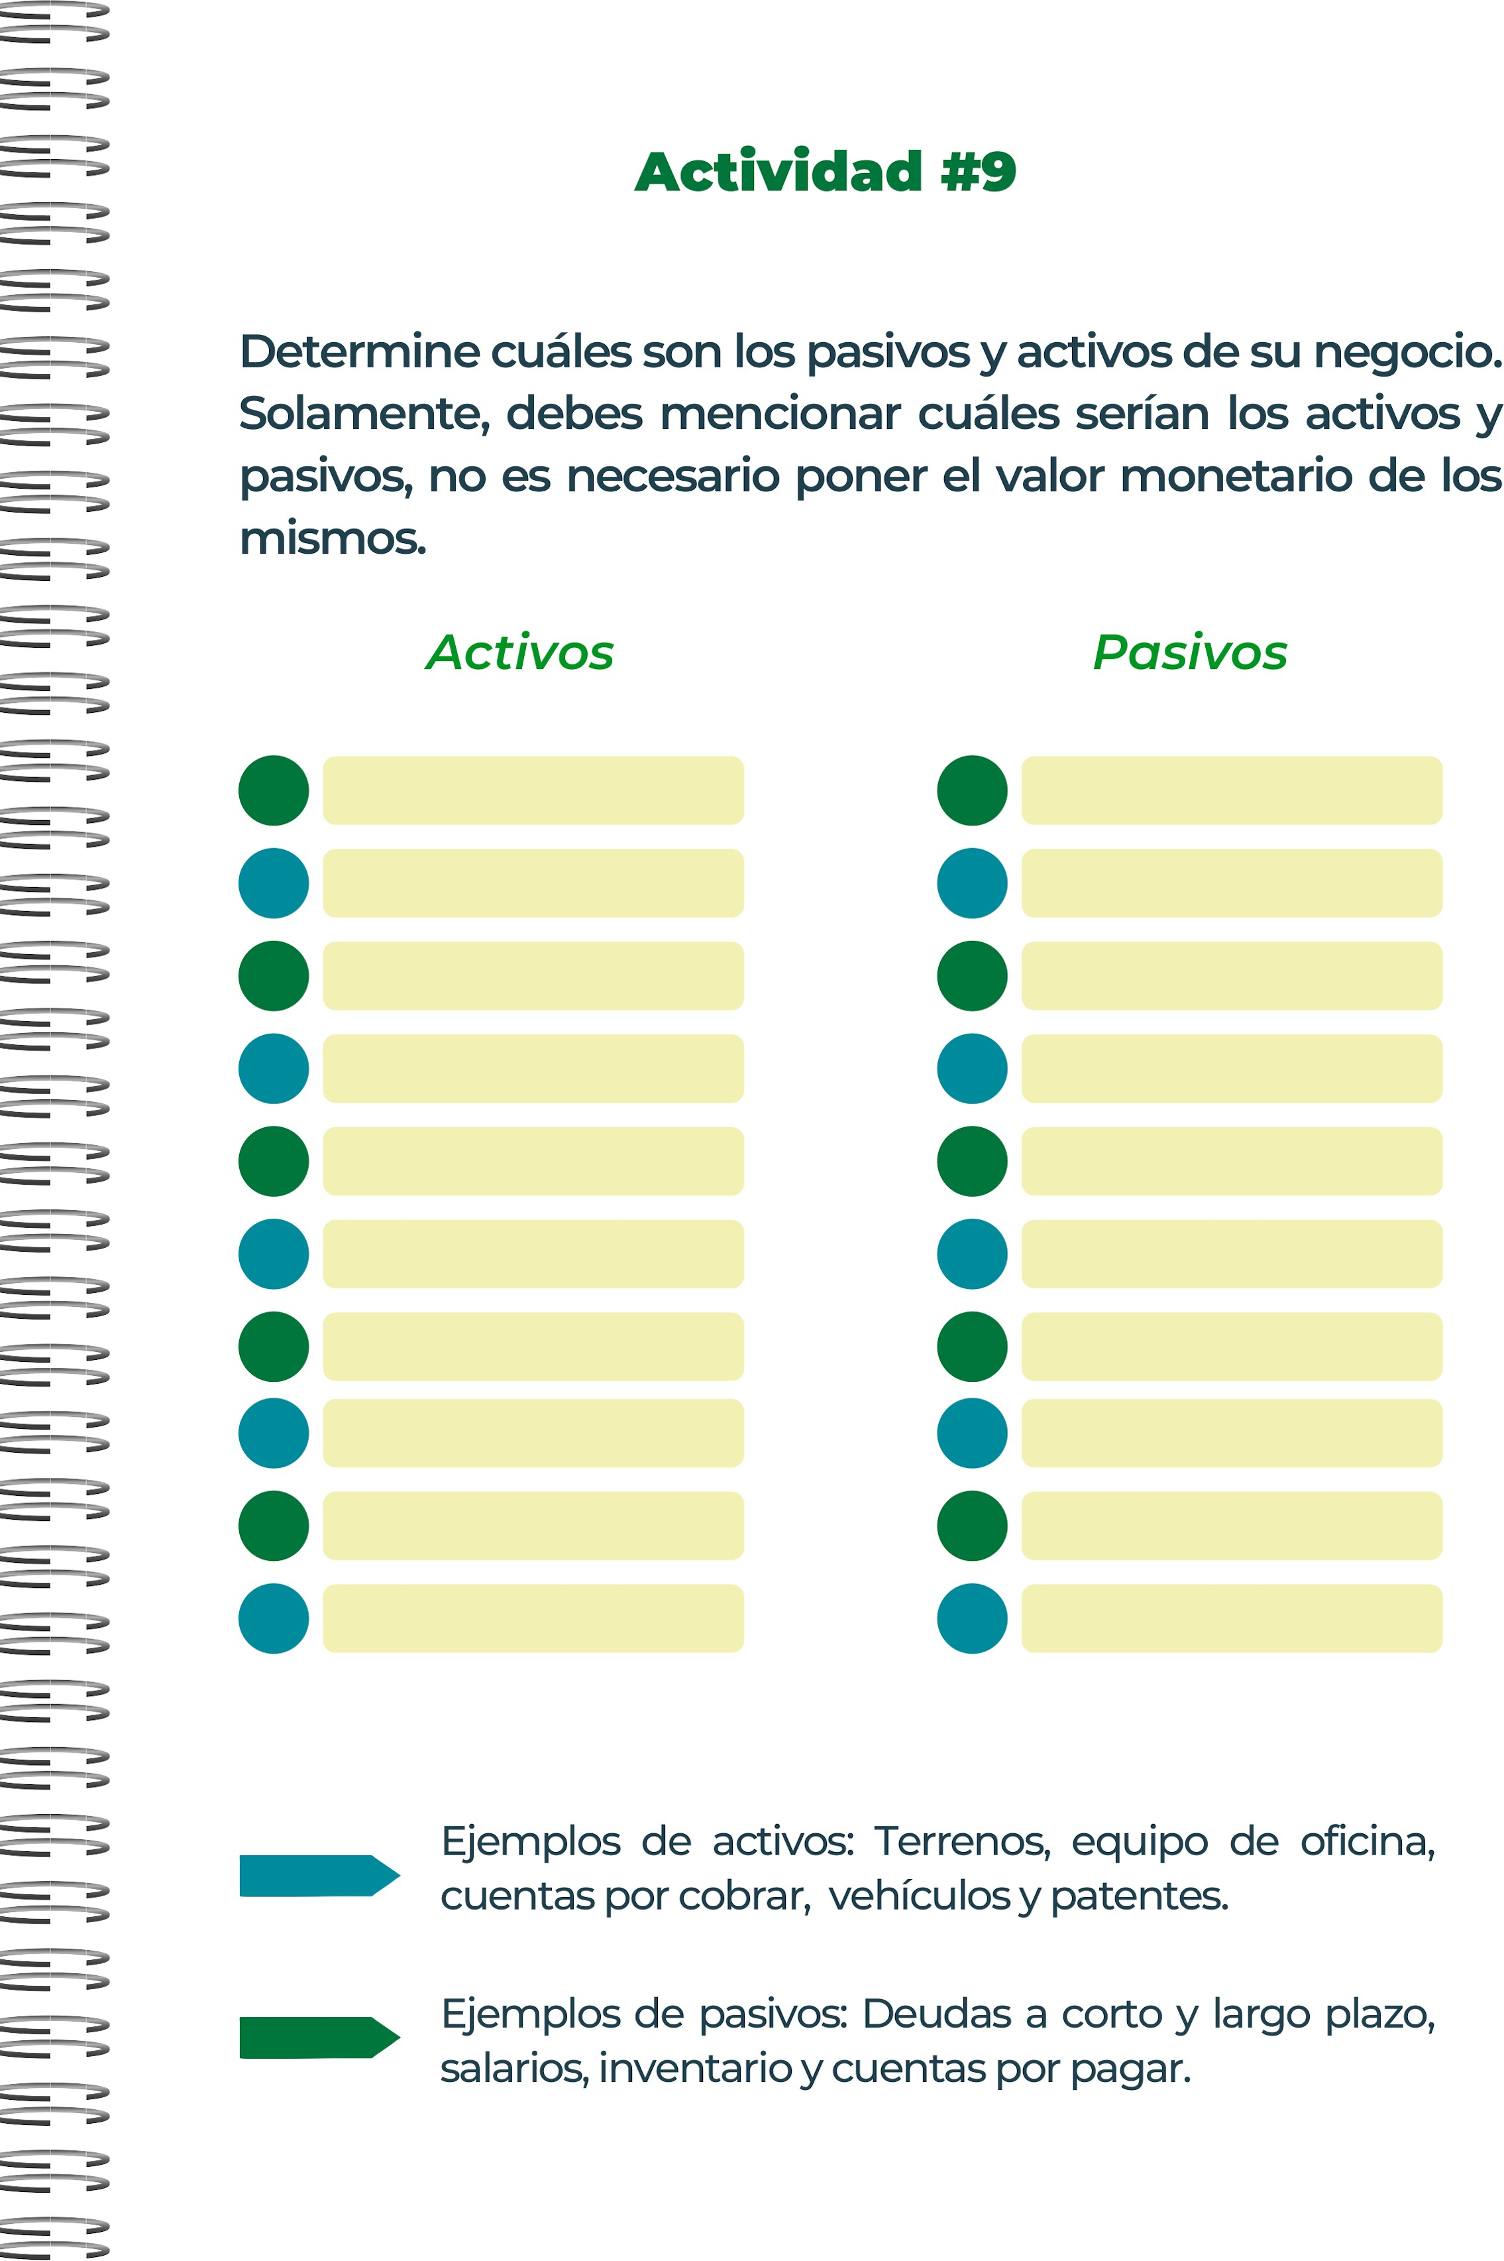
Multas o sanciones pendientes
Inventario de productos
Efectivo y equivalentes de efectivo
Inversiones a corto plazo
Obligaciones de financiamiento
Herramientas
Deudas a proveedores
Vehículos
Alquiler por pagar
Activos intangibles
Depósitos de clientes
Propiedad o local
Costos acumulados
Salarios por pagar
Cuentas por cobrar
Obligaciones fiscales
Muebles y enseres
Equipo y maquinaria
Préstamos bancarios
Cuentas por pagar

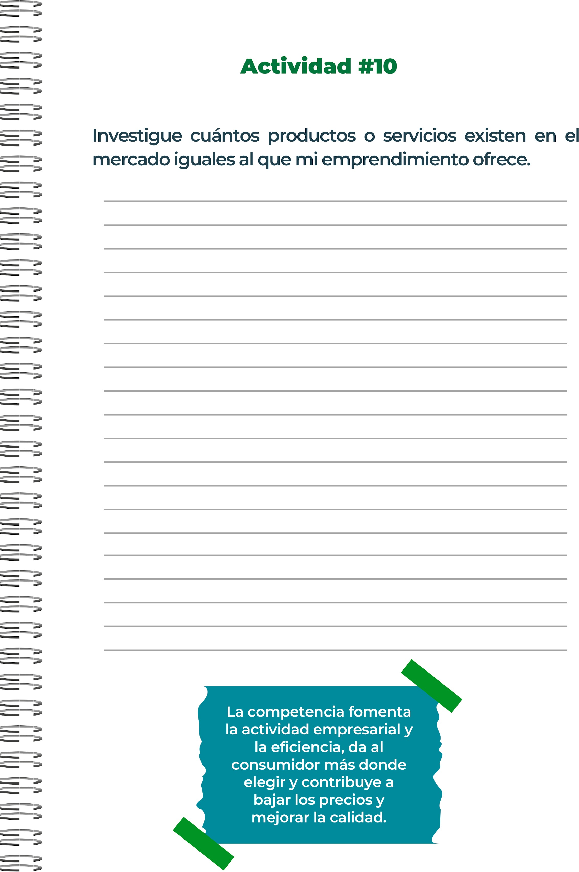
Snacks Saludables
Nature Valley: Barras de granola y frutos secos.
Kind Snacks: Barras energéticas con ingredientes naturales.

Alimentos Orgánicos
Whole Foods Market: Ofrece una amplia gama de productos orgánicos y locales.
Trader Joe's: Conocido por su selección de alimentos saludables a precios accesibles.

Bebidas Saludables
Naked Juice: Jugos y batidos naturales.
Health-Ade Kombucha: Bebidas de té fermentado.

Comidas Preparadas
Amy's Kitchen: Comidas vegetarianas y veganas listas para calentar.
Green Chef: Servicios de entrega de ingredientes y recetas para comidas saludables.

Suplementos y Superalimentos
Garden of Life: Suplementos nutricionales y proteínas en polvo orgánicas.
Vital Proteins: Colágeno y otros suplementos para la salud.

Plataformas y Tiendas

Amazon: Tiene una gran variedad de productos saludables de diversas marcas.
Mercados Locales: Investiga los mercados de agricultores en tu área, que suelen ofrecer productos frescos y orgánicos de productores locales.


Decisión de Liquidación: La decisión debe ser tomada por los socios o accionistas. Esto generalmente requiere una reunión formal y un acuerdo.

Notificación a Autoridades: Se debe notificar a las autoridades fiscales y a la entidad reguladora correspondiente sobre la decisión de liquidar la empresa.

Inventario de Activos y Pasivos: Realizar un inventario de todos los activos y pasivos de la empresa para conocer su situación financiera.

Pago de Deudas: Liquidar todas las deudas y obligaciones pendientes con proveedores, empleados, y entidades fiscales.

Distribución de Activos: Una vez que las deudas han sido pagadas, los activos restantes se distribuyen entre los socios o accionistas, según lo establecido en los acuerdos de la empresa.

Cierre de Cuentas: Cerrar todas las cuentas bancarias y cancelar registros de impuestos.

Documentación Final: Preparar y presentar la documentación final requerida ante las autoridades competentes, lo que puede incluir la presentación de informes financieros finales.

Certificación de Liquidación: Obtener la certificación de liquidación de las autoridades para completar formalmente el proceso.
Evitar Sanciones: Cumplir con las obligaciones tributarias ayuda a evitar multas, recargos e incluso problemas legales que pueden surgir por el incumplimiento.

Reputación Empresarial: Una empresa que cumple con sus obligaciones tributarias mejora su reputación ante clientes, proveedores y la comunidad. Esto puede abrir puertas a nuevas oportunidades de negocio.

Acceso a Financiamiento: Las entidades financieras suelen solicitar evidencia de cumplimiento fiscal antes de otorgar préstamos o líneas de crédito. Un historial limpio puede facilitar el acceso a financiamiento.

Contribución al Desarrollo Social: Los impuestos financian servicios públicos y proyectos de infraestructura. Cumplir con estas obligaciones contribuye al bienestar de la comunidad.

Planificación Financiera: Llevar un registro adecuado de las obligaciones tributarias ayuda a una mejor gestión financiera y a la toma de decisiones informadas.

Investigacion de mercado
Material de marketing
Equipo y utensilios
Asesoria legal
Logistica
Redes de contacto
Creacion de emprendimientos y su buen funcionamiento
Crear un emprendimiento desde 0 a profundidad
Para fomentar a las personas a emprender a crear su propio negocio y auto superarse
Personas Saludables
Familias
Consumidores Conscientes
Jóvenes
Deportistas
Salud: Mejora la alimentación y combate enfermedades.
Sostenibilidad: Protege el medio ambiente.
Economía Local: Fortalece las comunidades.
Conciencia: Fomenta decisiones informadas.
Responsabilidad: Contribuye al bienestar colectivo
Tema: Alimentos Saludables y Sostenibles
Problema
Los alimentos procesados afectan la salud y la agricultura insostenible daña el medio ambiente.
Descripción
EcoBites ofrece opciones saludables y sostenibles, promoviendo un estilo de vida saludable y apoyando a productores locales.
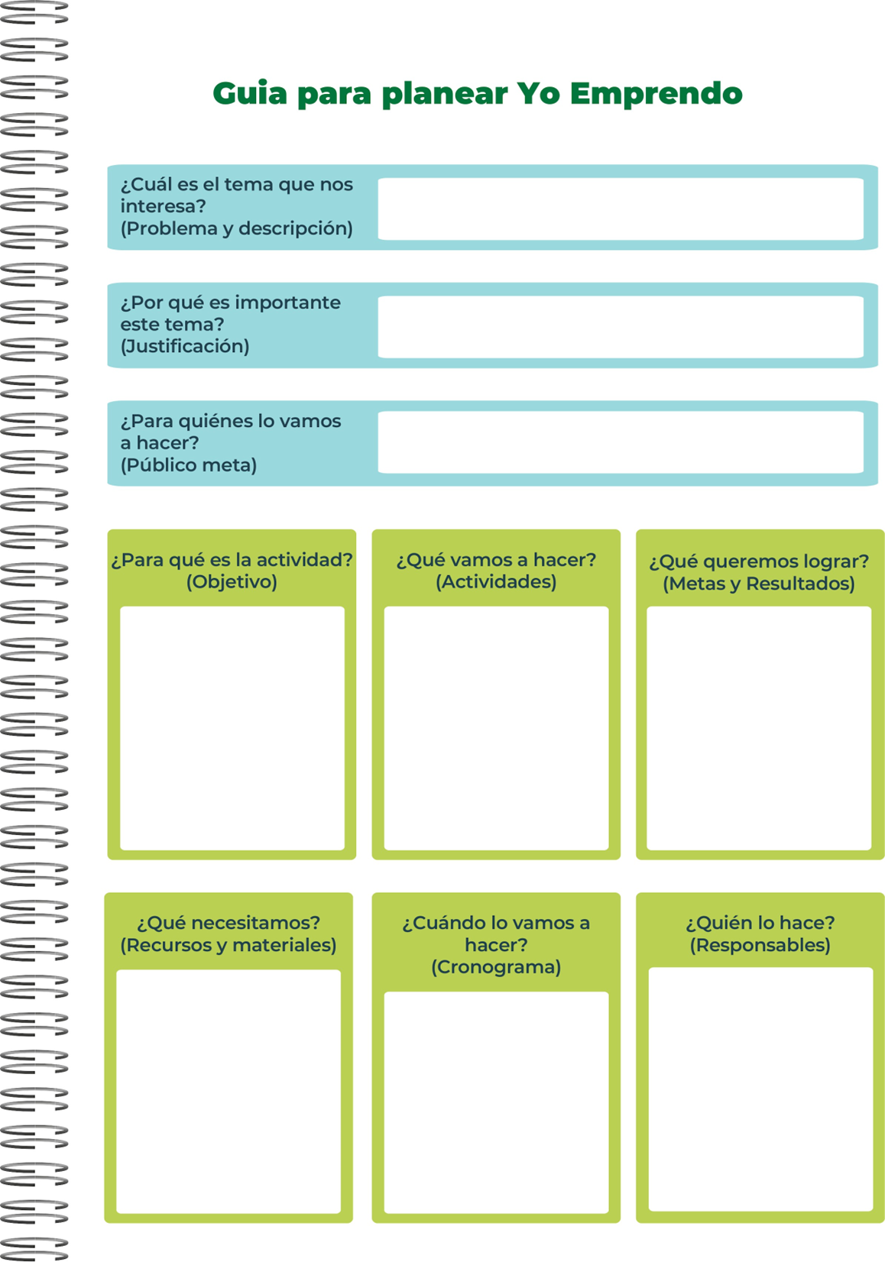
La persona responsible de buscar la información y crear el emprendimiento en este caso un estudiante
En lapsos de 3 dias por semana durante un mes
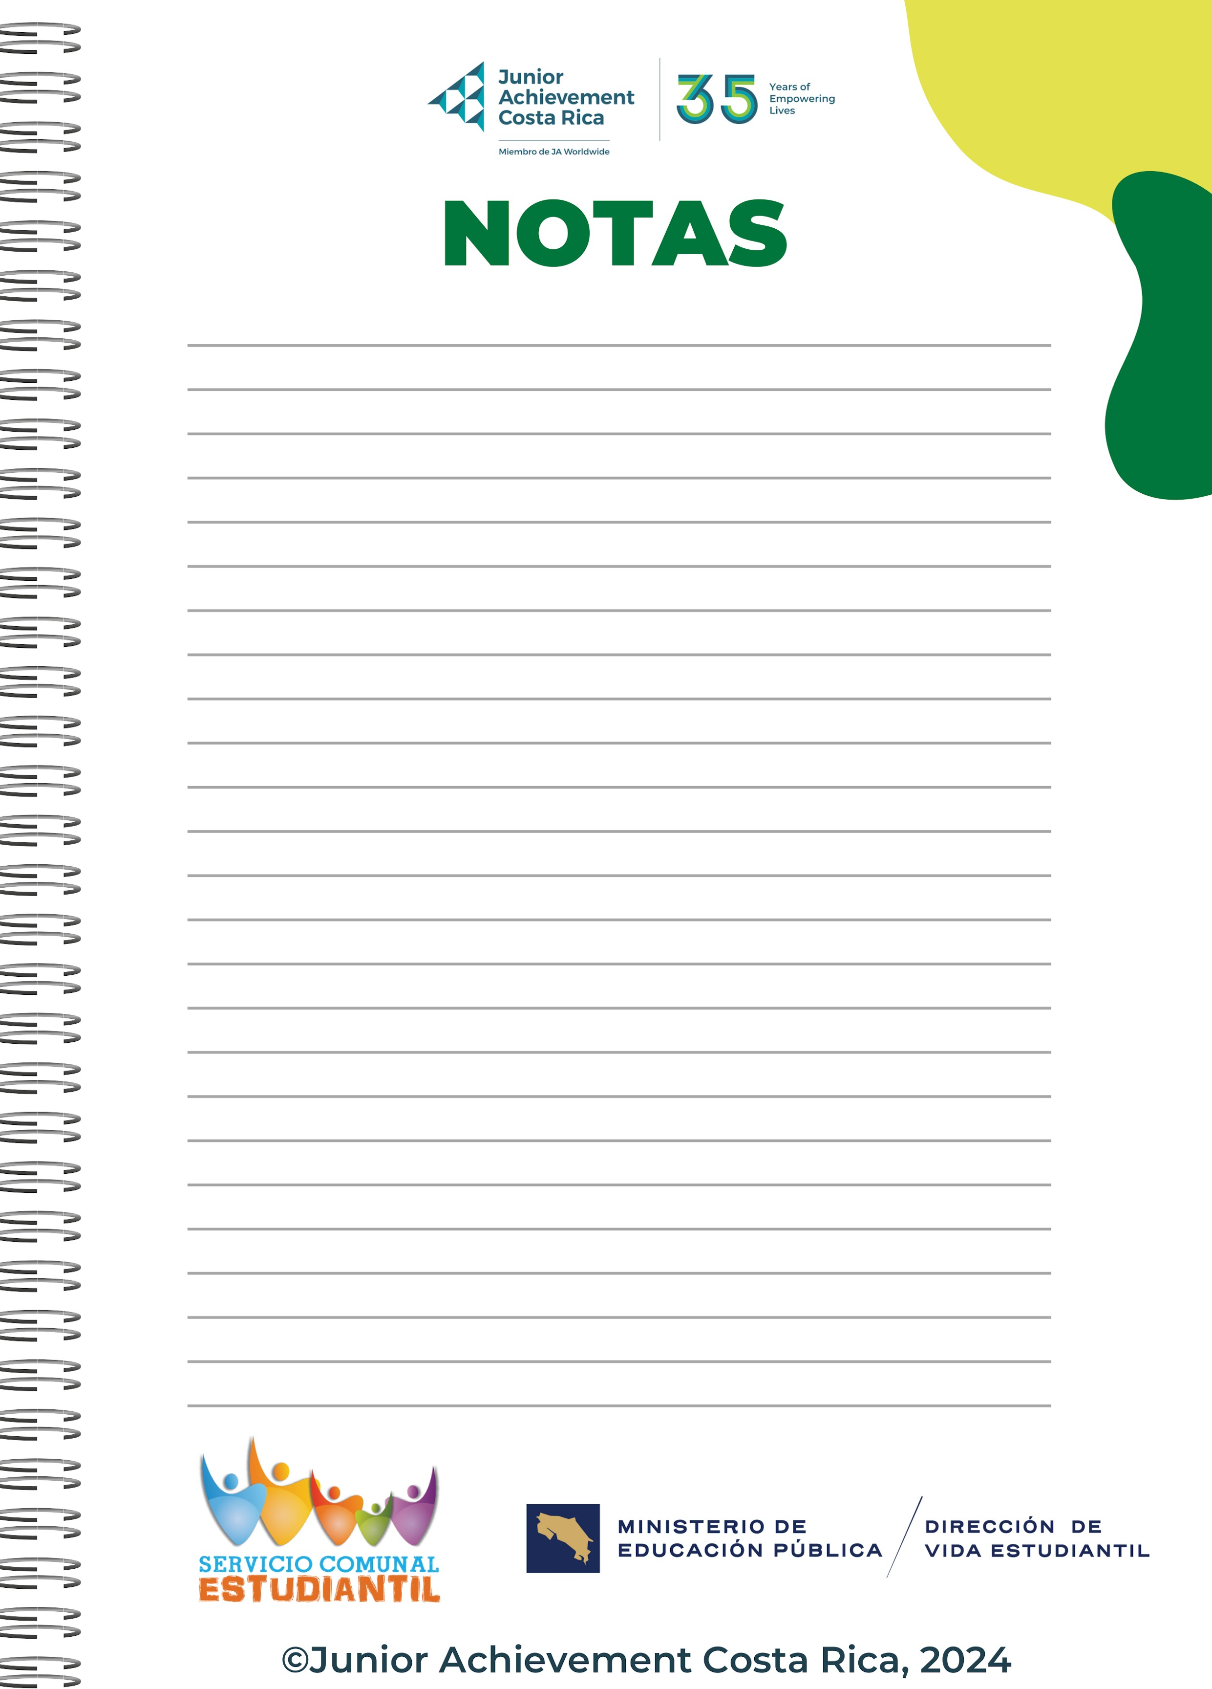
El emprendimiento EcoBites representa una respuesta innovadora y necesaria ante los desafíos contemporáneos relacionados con la salud y la sostenibilidad. Al ofrecer alimentos saludables y sostenibles, no solo se busca mejorar la calidad de vida de los consumidores, sino también contribuir al bienestar del planeta.

A través de una conexión directa con productores locales, EcoBites fomenta una economía más responsable y consciente, fortaleciendo las comunidades y promoviendo prácticas agrícolas que respetan el medio ambiente.

El enfoque en la educación y la concienciación social ayudará a empoderar a los consumidores para que tomen decisiones informadas, creando un impacto positivo en su salud y en su entorno.

Con un plan de acción claro y un cronograma bien definido, EcoBites está en el camino de convertirse en un referente en el mercado de alimentos saludables, ofreciendo no solo productos, sino también un estilo de vida que prioriza la salud y la sostenibilidad.

